Vyplňování GRASSP formuláře

Specifické testování horních končetin GRASSP je standardizované vyšetření horních končetin u osob s míšním poraněním. Pro vyšetření je nutné pořízení celé testovací sady, a to buď v základní, nebo v upravené verzi.
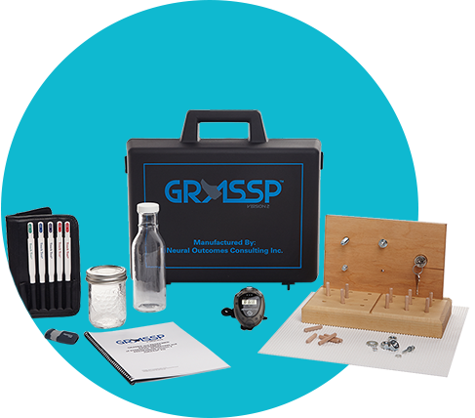

- Po kliknutí na kolonku se objeví kurzor a je možné vepsat požadované hodnoty, nebo v případě pozice při testování stačí kliknout na políčko pod správnou odpovědí.
- Mezi jednotlivými kolonkami se lze pohybovat vpřed klávesou „Tab“ a vzad kombinací kláves „Shift+Tab“.
- Do kolonek lze vyplnit pouze definované hodnoty. Při vyplnění neplatné hodnoty se kolonka orámuje červeně.
- Po vyplnění formuláře je třeba jej v počítači uložit (pomocí tlačítka „Uložit“) do předem vytvořené složky v dokumentech, např. s názvem „GRASSP“.
- Vyplněný nebo prázdný formulář lze rovněž vytisknout pomocí tlačítek „Tisk“ nebo „Prázdný formulář“.
- Po stisknutí tlačítka „Kopírovat“ se zobrazí okno se jménem a rokem narození pacienta, skórem jednotlivých subtestů pro každou končetinu, datem a jménem vyšetřujícího. Tato data lze pomocí kláves „Ctrl+C“ zkopírovat, okno uzavřít křížkem vpravo nahoře a následně pomocí kláves „Ctrl+V“ vložit data do libovolného dokumentu, např. do příjmové či propouštěcí zprávy, nebo ambulantní karty.
- Všechny osobní údaje (jméno a příjmení pacienta, ročník, jméno vyšetřujícího) se ukládají ve formě pdf souboru pouze ve vašem počítači.

- Pozice při testování: kliknout na políčko pod správnou odpovědí (v pozici vleže nebo v polosedu se dle manuálu GRASSP nehodnotí Subtest 4)
- Vyplnění Subtestu 1: na každé horní končetině se hodnotí 10 svalů, svalová síla se hodnotí pouze v rozsahu 0-5 (popis skórování se nachází v tabulce)
- Vyplnění Subtestu 2: probíhá na palmární straně ruky, provádí se čtyřmi Semmes-Weinsteinovými monofilamenty ve třech oblastech (palec, prostředník, malík), hodnocení citlivosti je v rozsahu 0-4 bodů.
Nejtenčí filamentum 3,61 se aplikuje na každý dermatom/prst 3×. Za nejlepší výsledek (4 body) je označeno správné rozpoznání alespoň dvou třetin podnětů v hodnocené oblasti. Další filamenta (4,31, 4,56 a 6,65) se aplikují na každý dermatom pouze 1×. Pro kontrolu a správnost lze kliknout vedle názvu subtestu na „vypočítej Subtest 2“
- Vyšetření Subtestu 3: na každé horní končetině se hodnotí 3 typy úchopů, schopnost úchopu se hodnotí 0-4 (popis skórování se nachází v tabulce)
- Vyšetření Subtest 4: na každé horní končetině se testuje provedení úchopu na 4 úkolech, provedení úchopu se hodnotí 0-5, hodnota se zadává do políčka skóre (popis skórování se nachází v tabulce). Pro získání 2 a více bodů musí pacient vykonat alespoň 50 % stanoveného úkolu do 75 s. Pole „čas“ a „počet upuštěných předmětů“ není nutno pro správnost výsledku vyplňovat.

